Salmo responsorial Música: Ir. Miria T. Kolling
Partituras Online: http://www.cantemos.com.br

SL 98 (97)
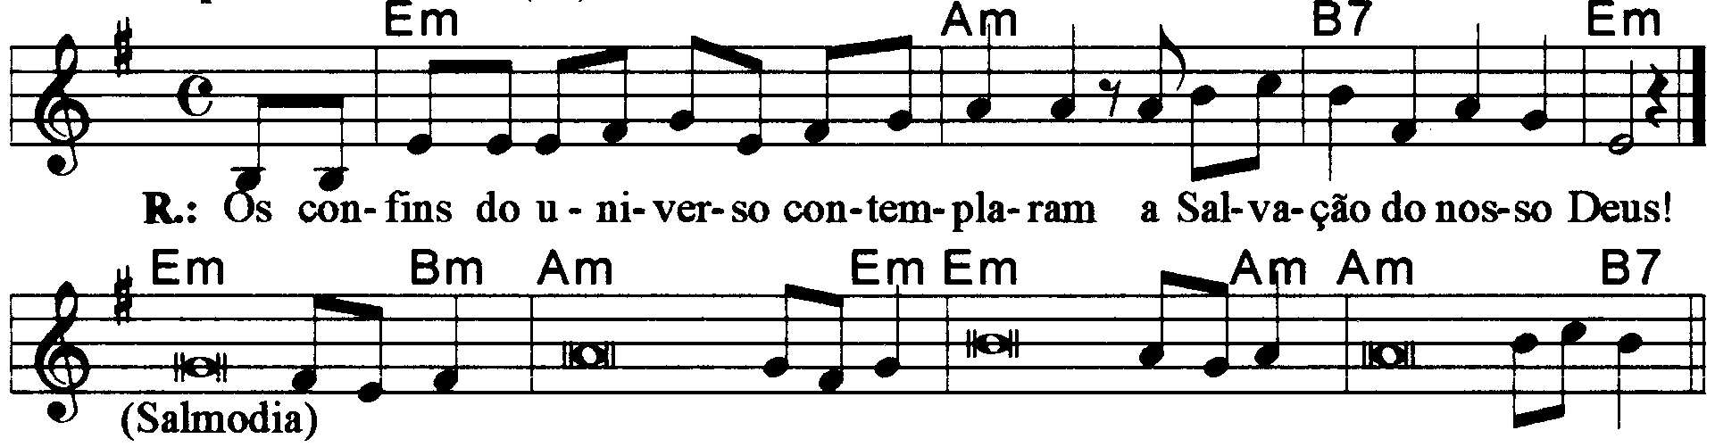

-----------------------------------------------------------------------------------

Mim Lam Si7 Mim
Os confins do universo contemplaram / a salvação do nosso Deus.

-----------------------------------------------------------------------------------

Mim Sim Lam Mim
- Cantai ao Senhor Deus um canto novo, / porque ele fez prodígios!

Mim Lam Si7
Sua mão e o seu braço forte e santo / alcançaram-lhe a vitória.
-----------------------------------------------------------------------------------

Mim Sim Lam Mim
- O Senhor fez conhecer a salvação, / e às nações, sua justiça;

Mim Lam Si7
Recordou o seu amor sempre fiel / pela casa de Israel.
-----------------------------------------------------------------------------------

Mim Sim Lam Mim
- Os confins do universo contemplaram / a salvação do nosso Deus.

Mim Lam Si7
Aclamai o Senhor Deus, ó terra inteira, / alegrai-vos e exultai!
------------------------------------------------------------------------------------

Mim Sim Lam Mim
- Cantai salmos ao Senhor ao som da arpa / e da cítara suave!

Mim Lam Si7
Aclamai, com os clarins e as trombetas, / ao Senhor, o nosso Rei!
------------------------------------------------------------------------------------

